Tehnički fakultet Mentor: doc. dr. Vesna Makitan

„Mihajlo Pupin“

Zrenjanin

Projekat: “Chef Foodini”

Članovi tima: Anđela Robal,

Eleonora Mesaroš,

Branislava Radu,

Dajana Pilipović, SI 11/20

Decembar 2020

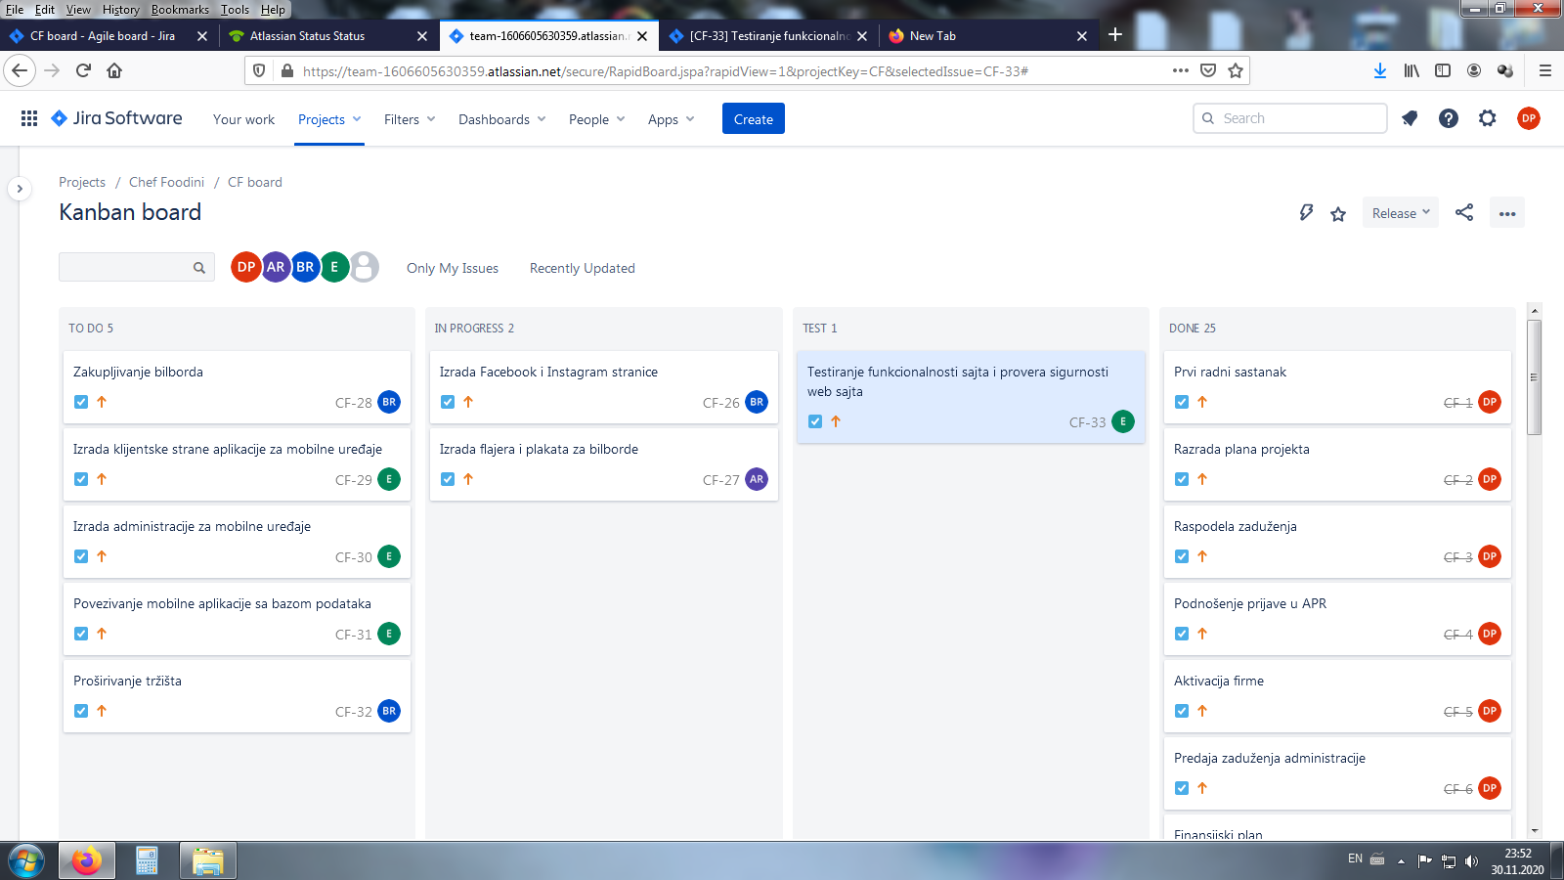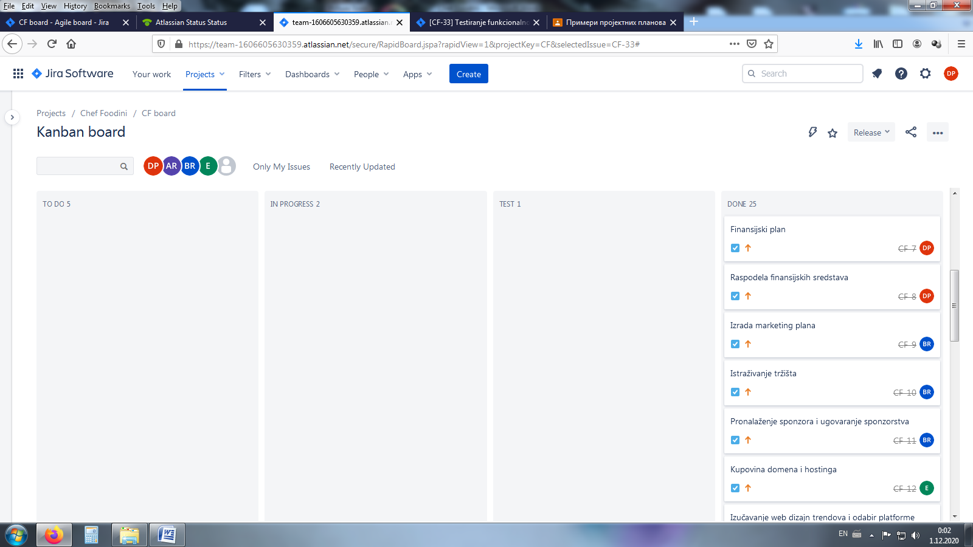Jira Software – Kanban tabla

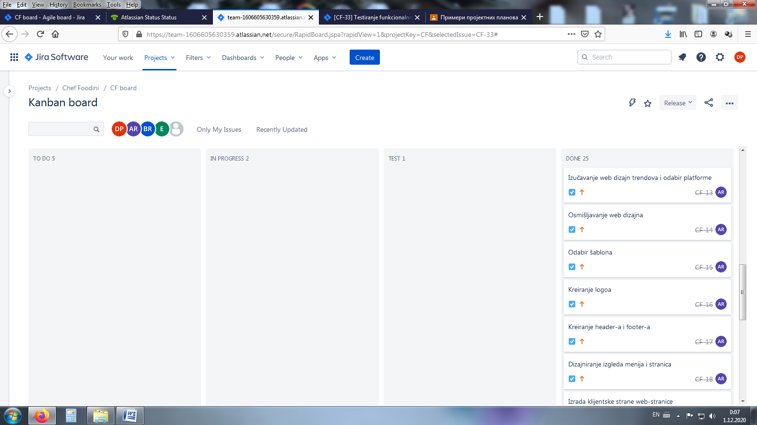

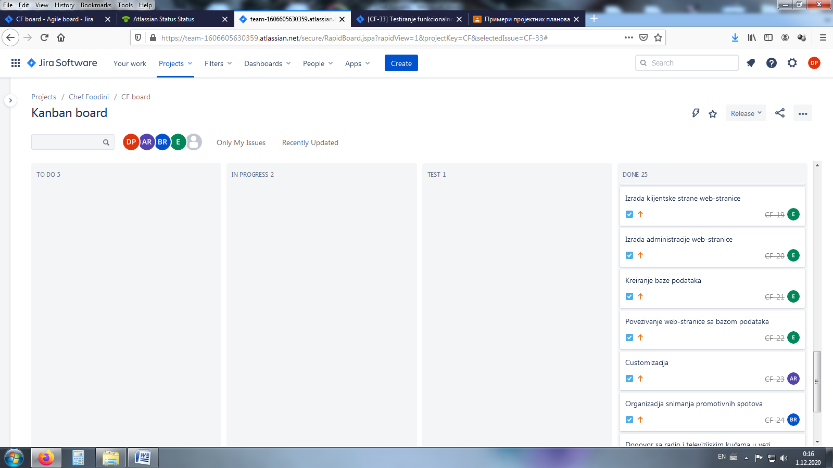

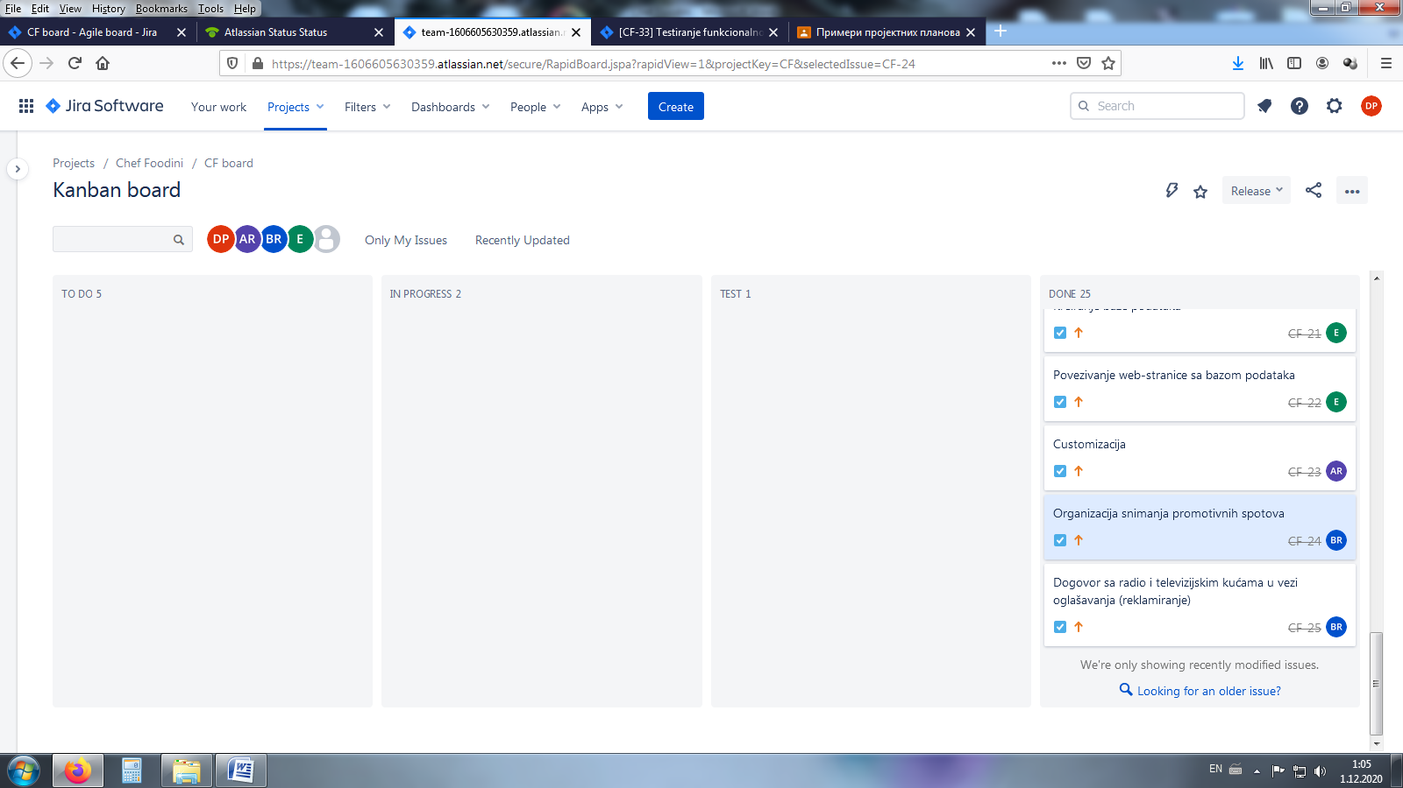

O Nama

Naša firma ”Chef Foodini” je online servis isporuke namirnica za pravljenje obroka u vidu box paketa poručenih od strane kupaca sa dostavom kurirske sluzbe. Porucivanje se vrši online, putem mail-a, porudžbenice na našem sajtu ili telefonskim putem. Plaćanje se vrši virmanom ili putem pouzeća.

Naša firma nudi širok asortiman jela. Zastupljene su internacionalne kuhinje, tradicionalna Srpska kuhinja, jela namenjena veganima, vegeterijancima, dijabetičarima i osobama sa gastro oboljenjima. Uz svako jelo kupac dobija namirnice odmerene po receptu u skladu sa brojem osoba za koliko je to jelo namenjeno i ukoliko želi dodatno da izmeni neki od sastojaka to može da učini prilikom poručivanja. Razlozi izmena u namirnicama mogu biti netolerantnost na neke od sastojaka ili jednostavno to sto neko želi da da lični pečat tom jelu pa zameni neki od sastojaka.

Za sada naša firma posluje u Srbiji, ali cilj nam je da u skorijem periodu otvorimo predstavništva i u drugim državama u kojima ne postoji takav vid usluga. Za uspešnost naše firme podjednako su zaslužni svi učesnici od IT stručnjaka do kurira. Neke od naših IT stručnjaka bih spomenula, a to su Anđela Robal (Web dizajner), Eleonora Mesaroš (Programer), Branislava Radu (Marketing menadžer) i moja malenkost Dajana Pilipović (Projekt menadžer).

DONE:

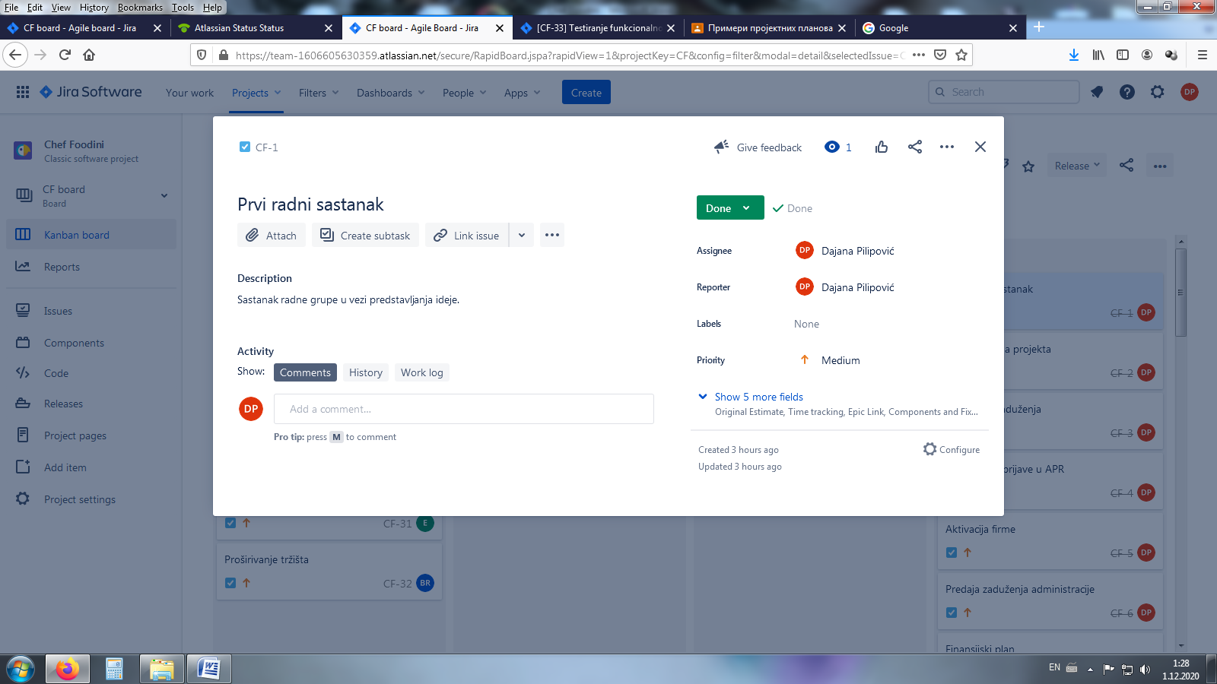

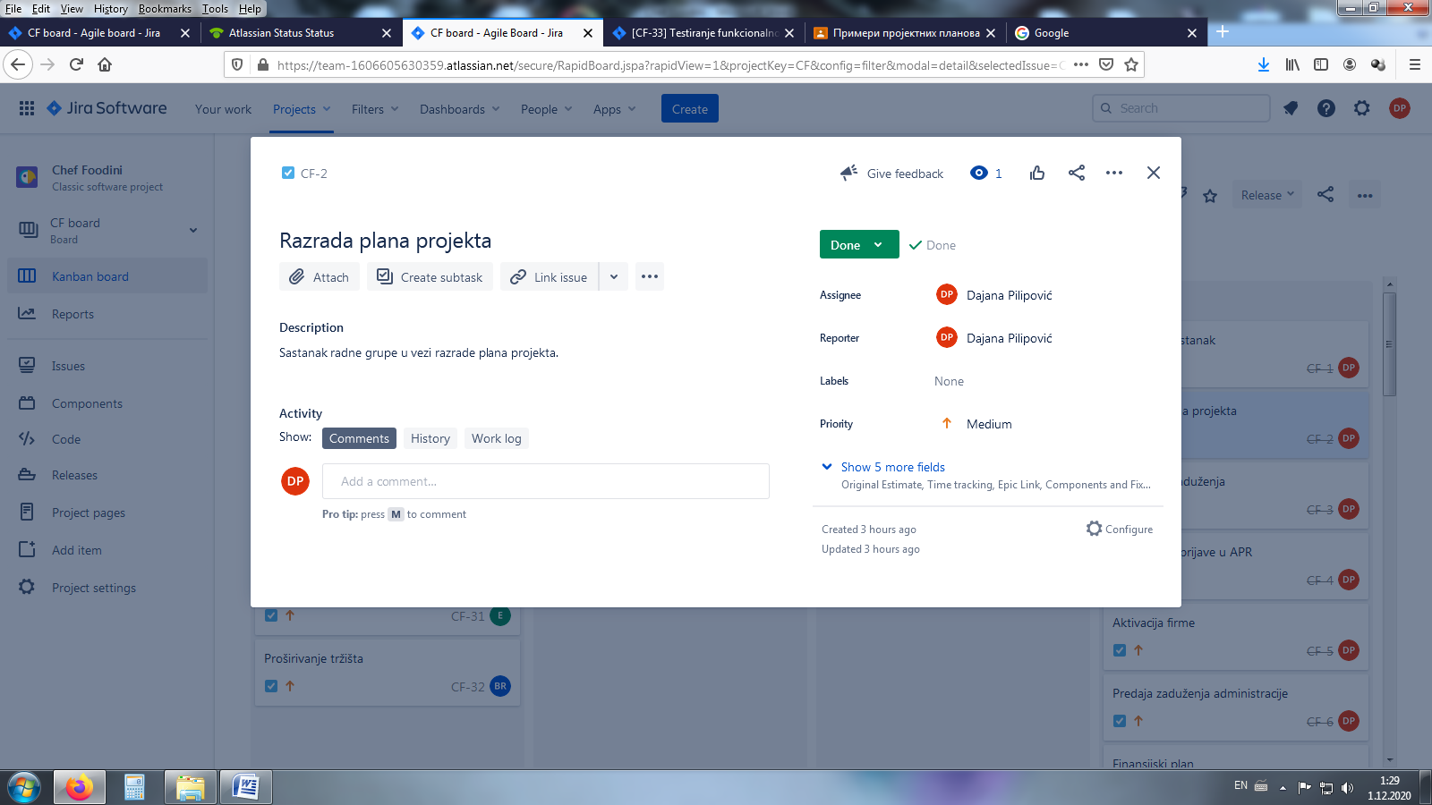

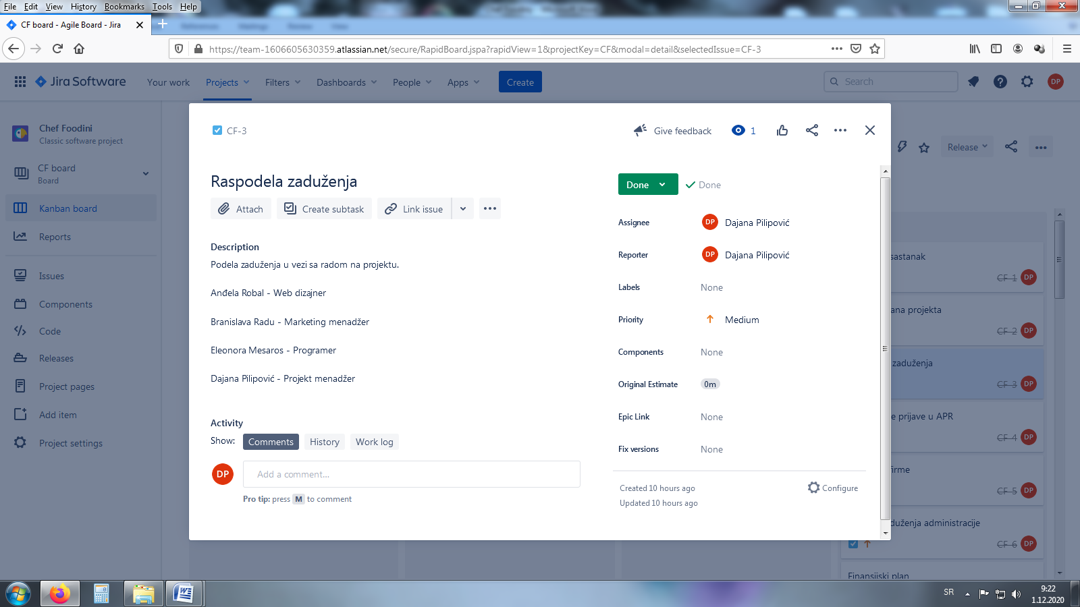

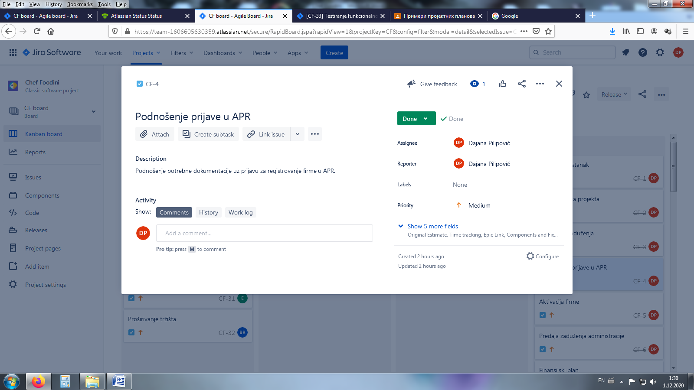

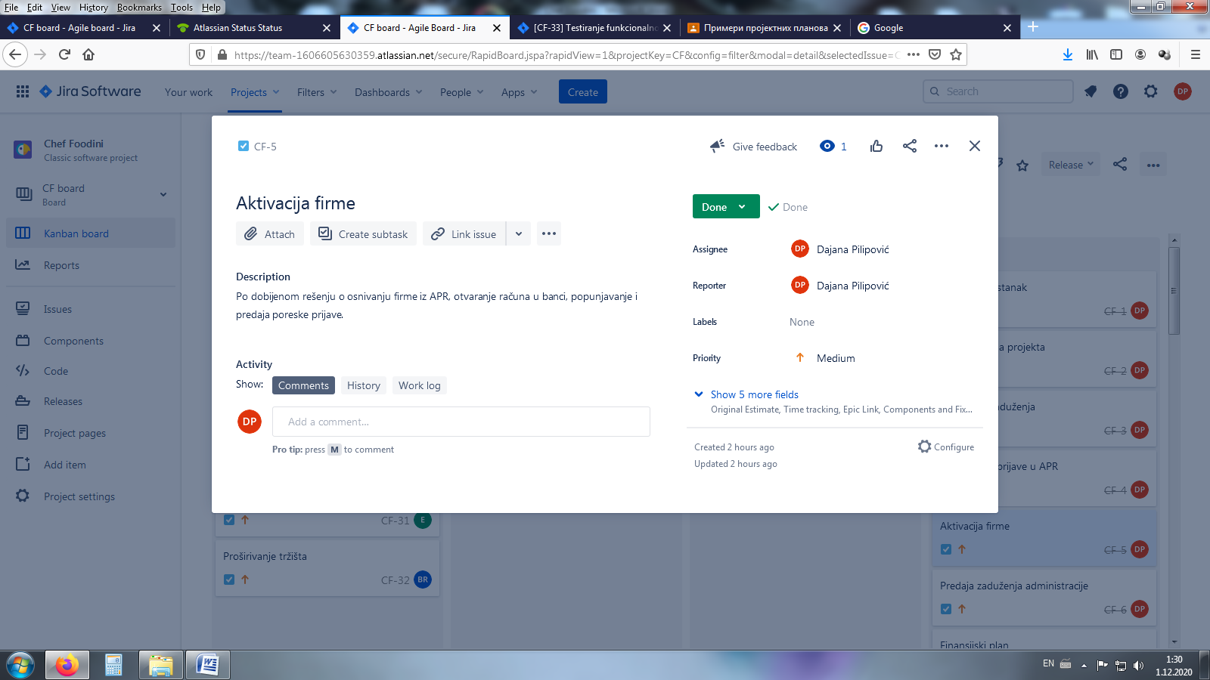

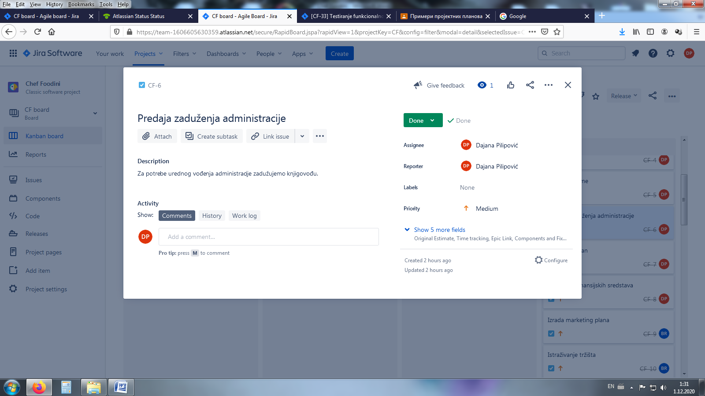

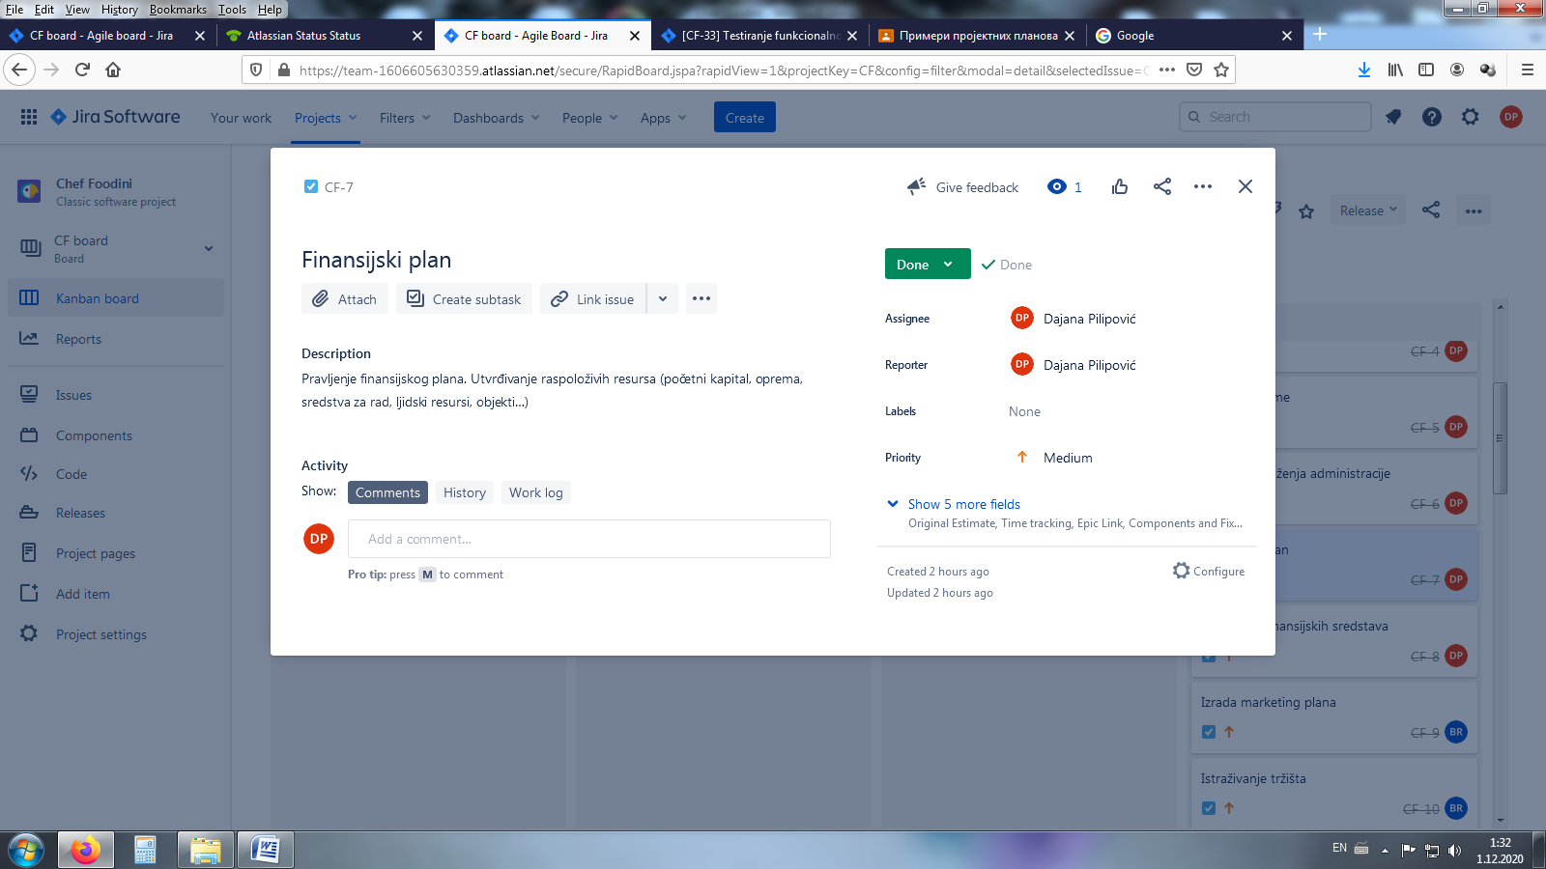

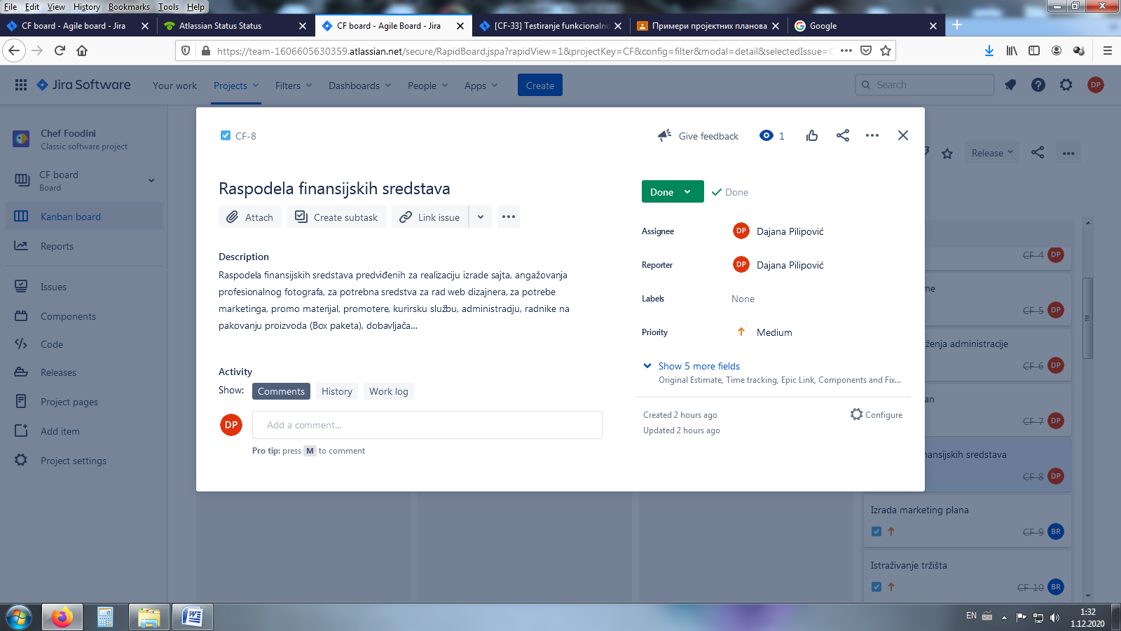

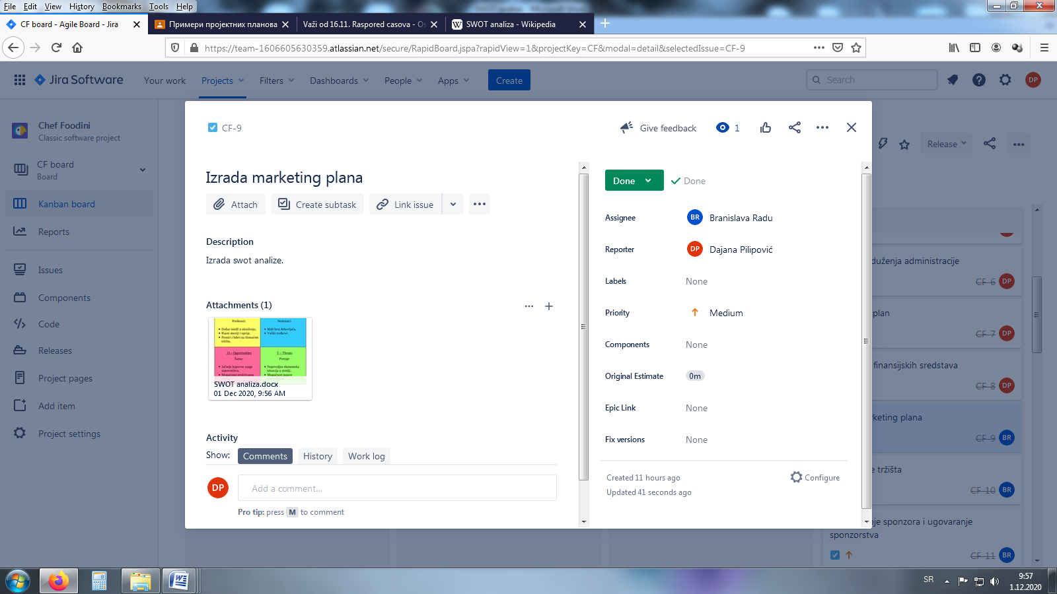

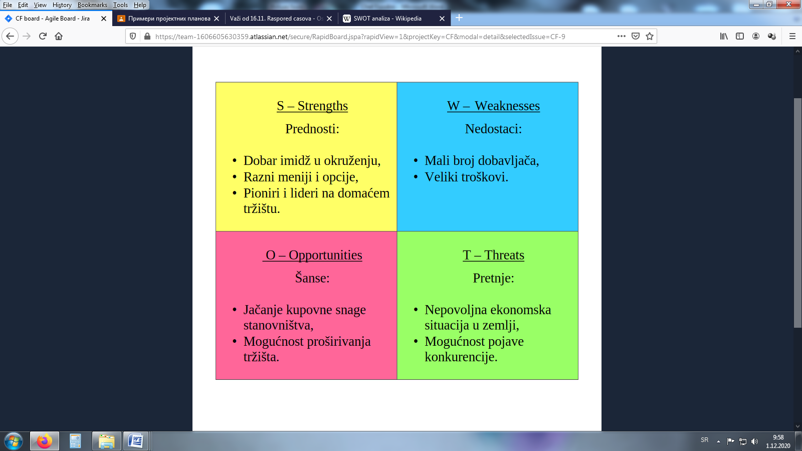

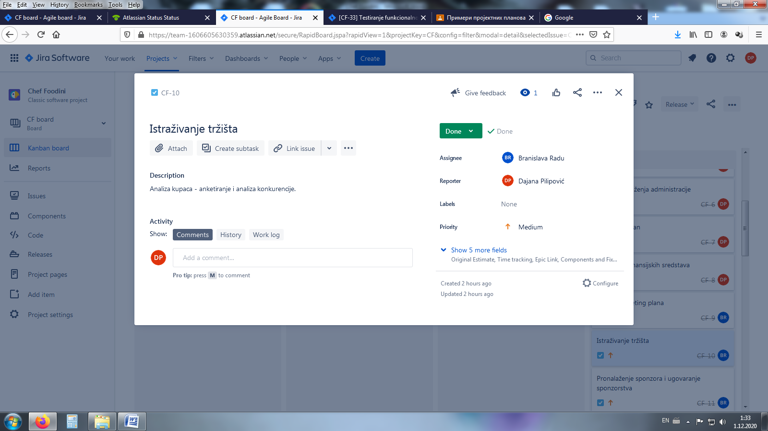

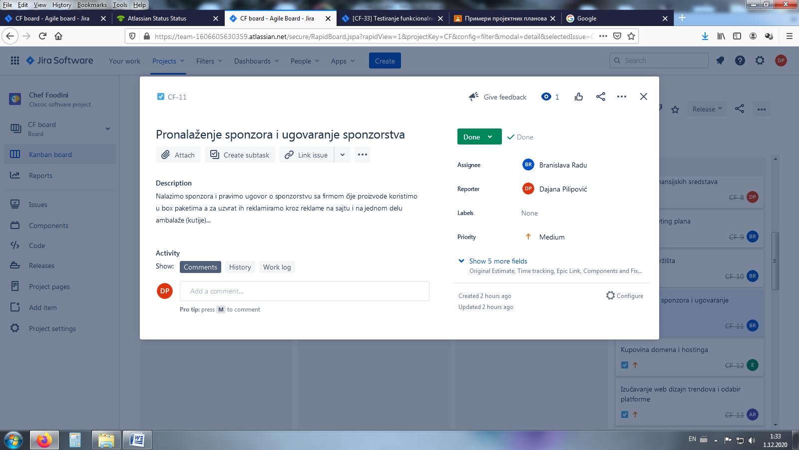

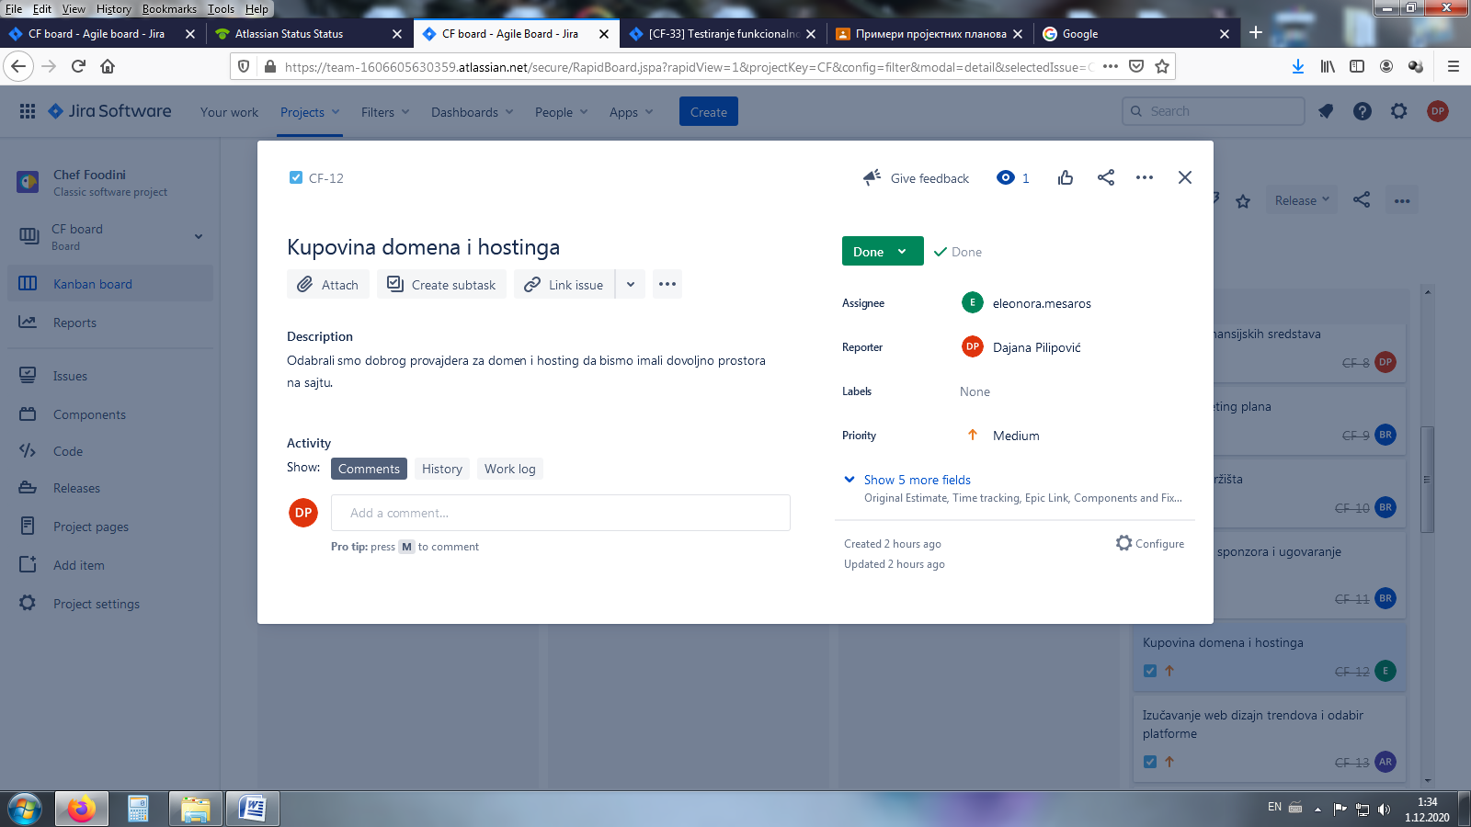

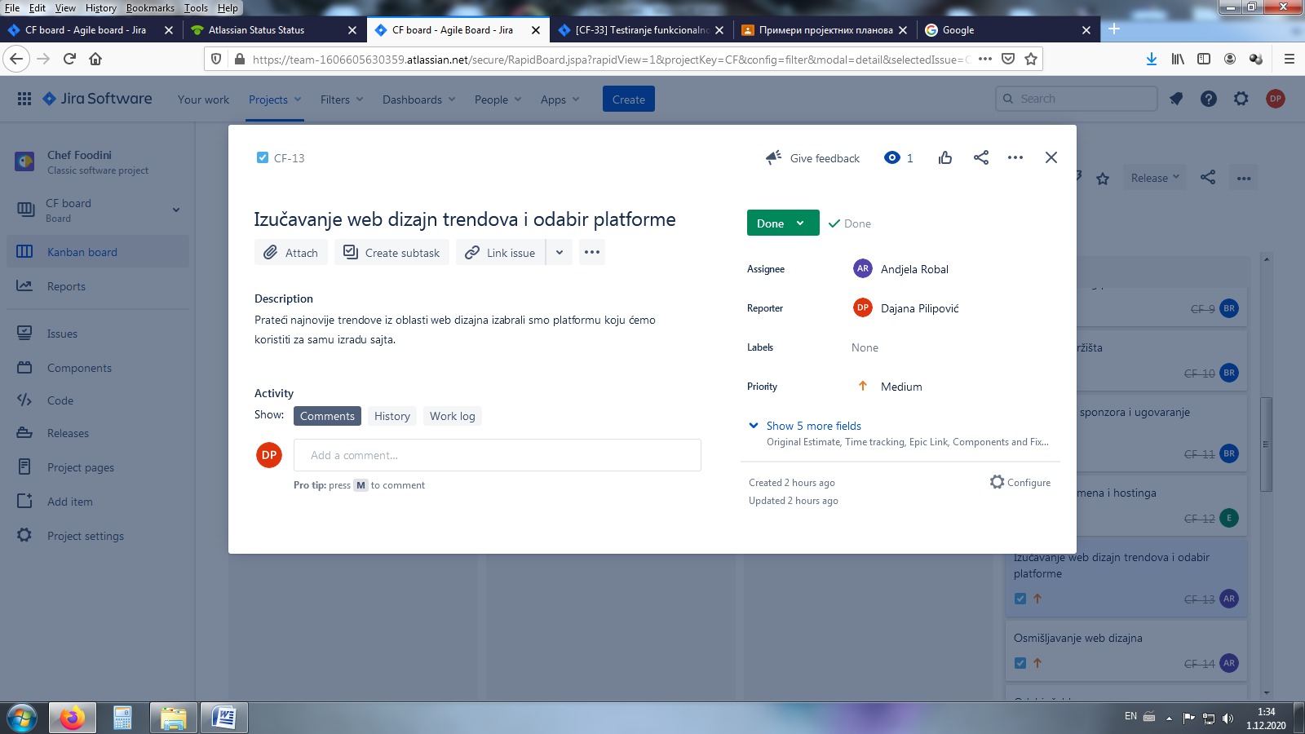

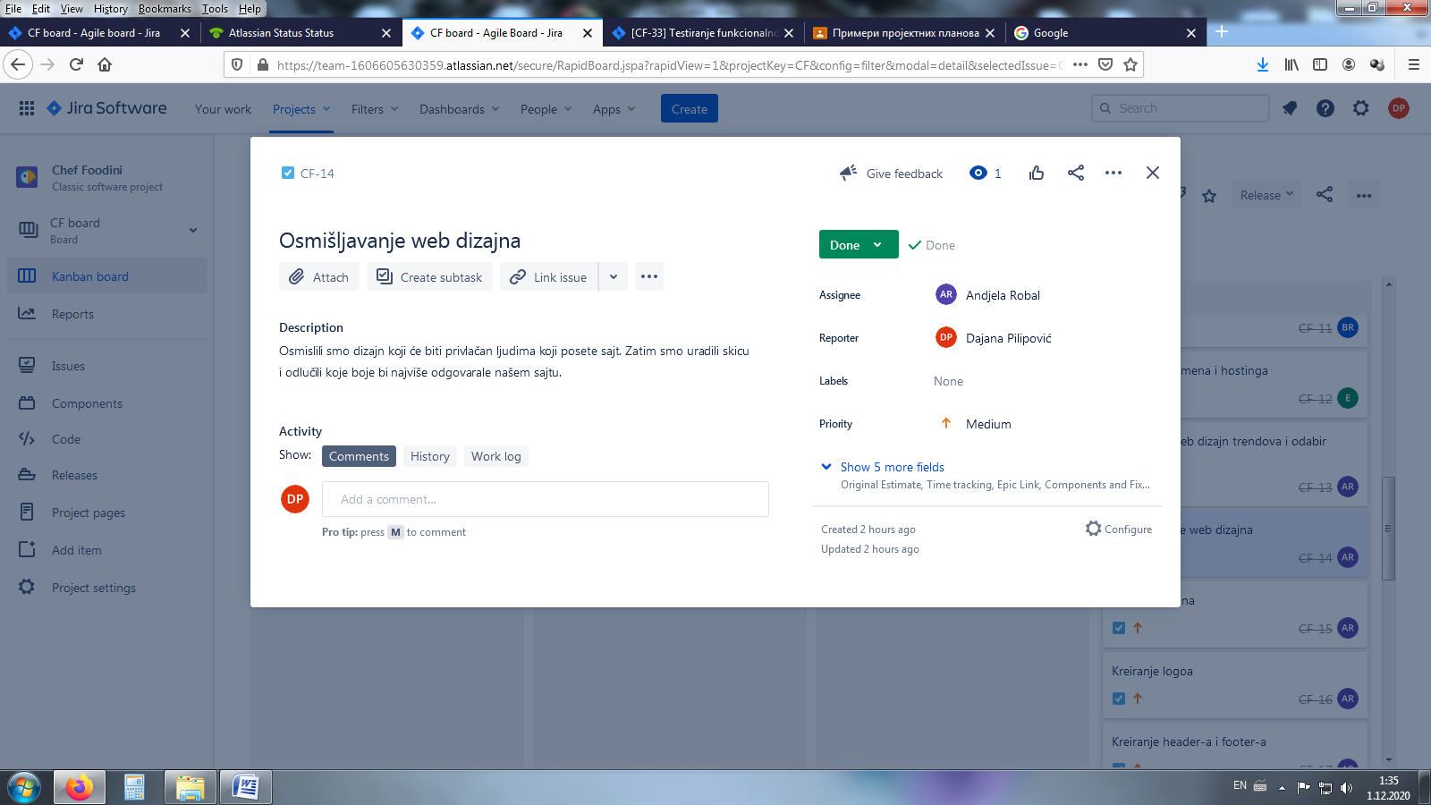

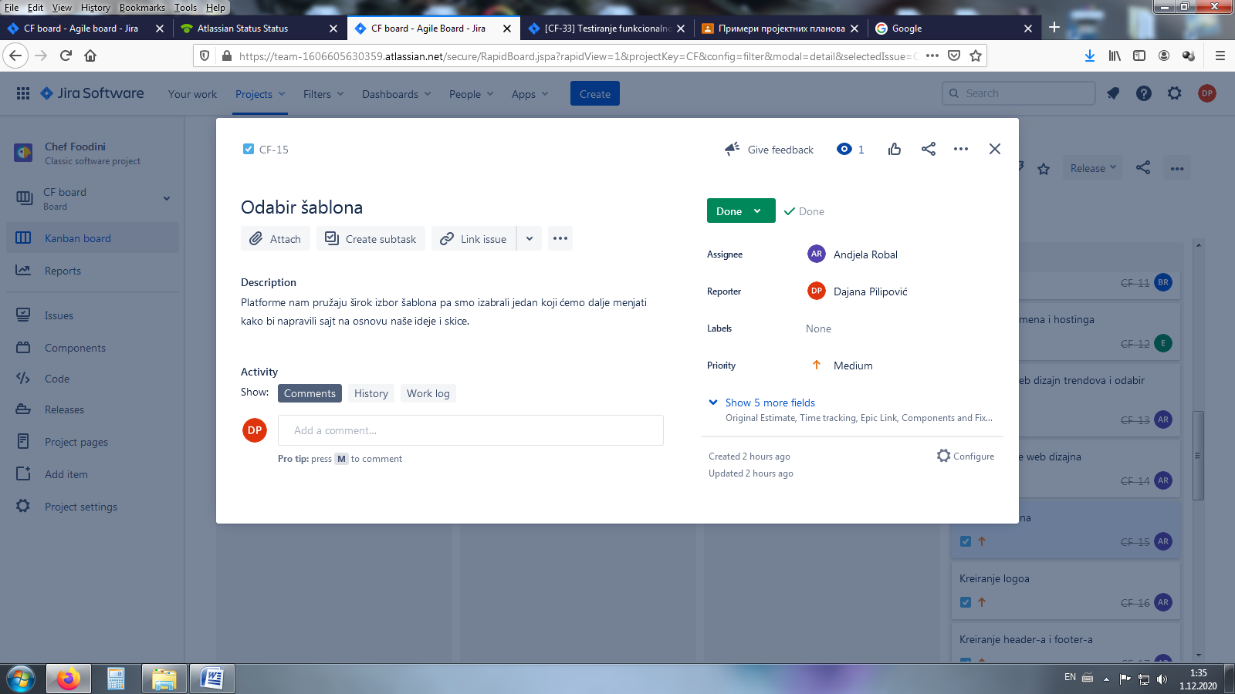

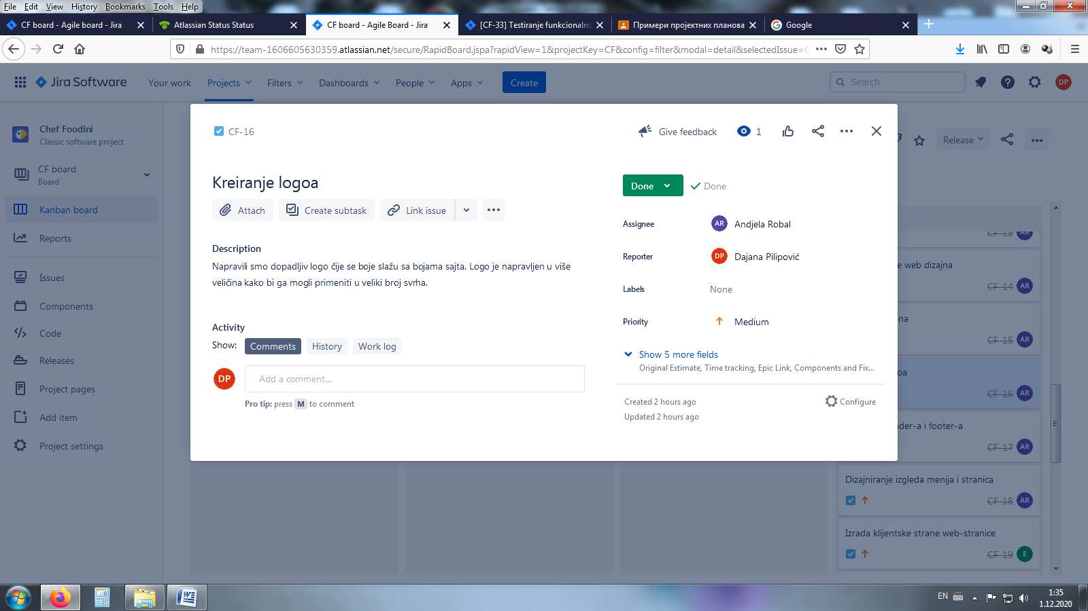

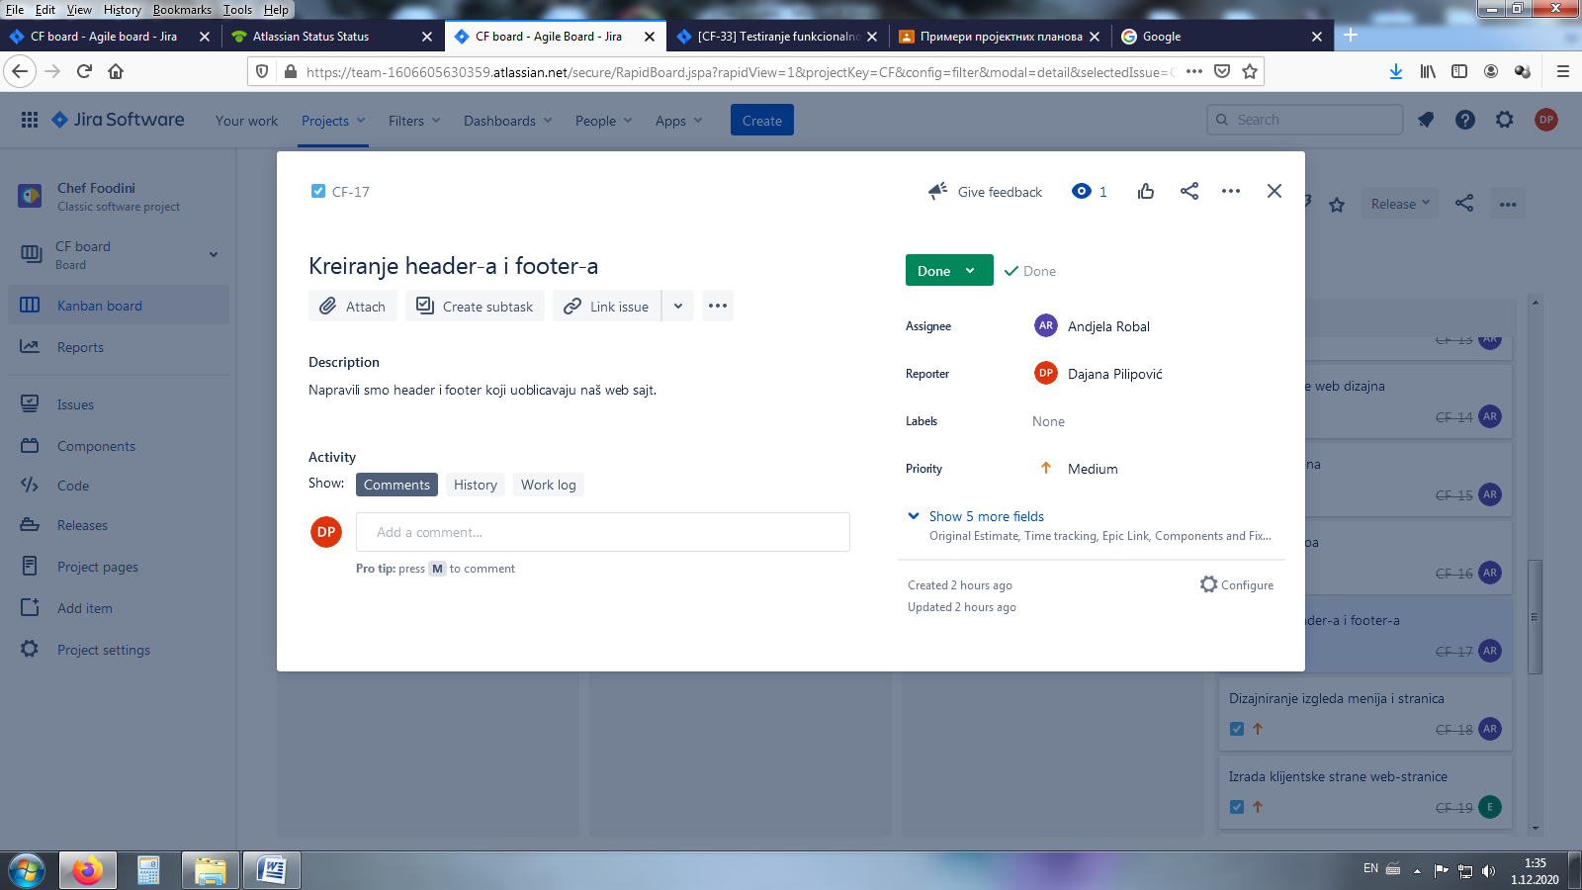

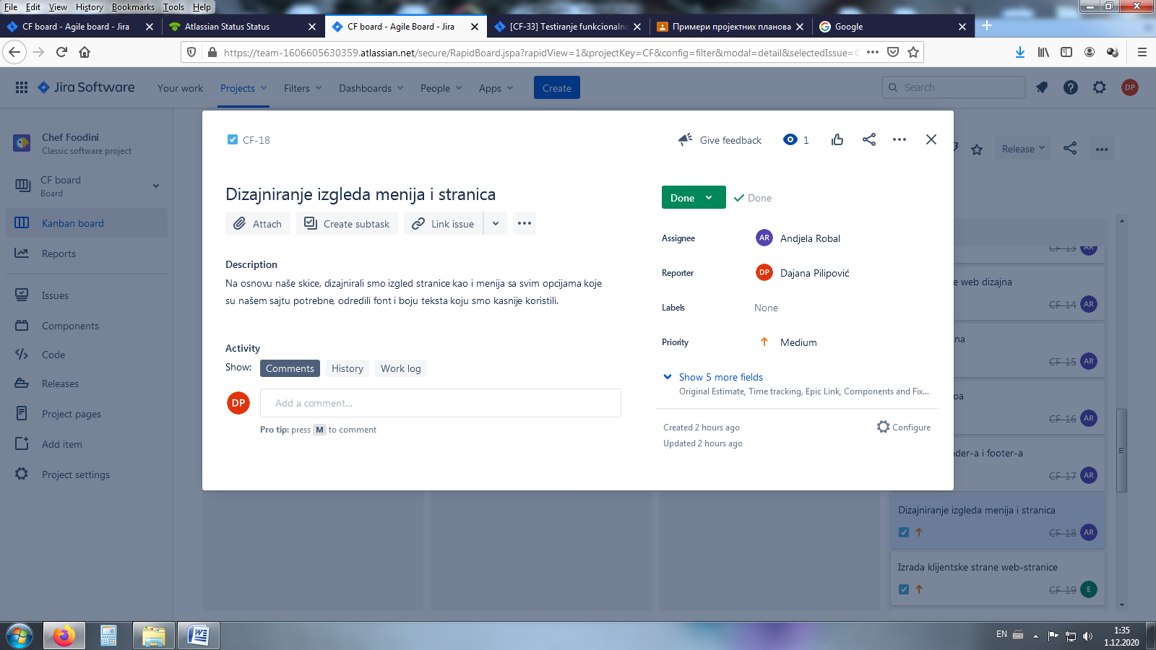

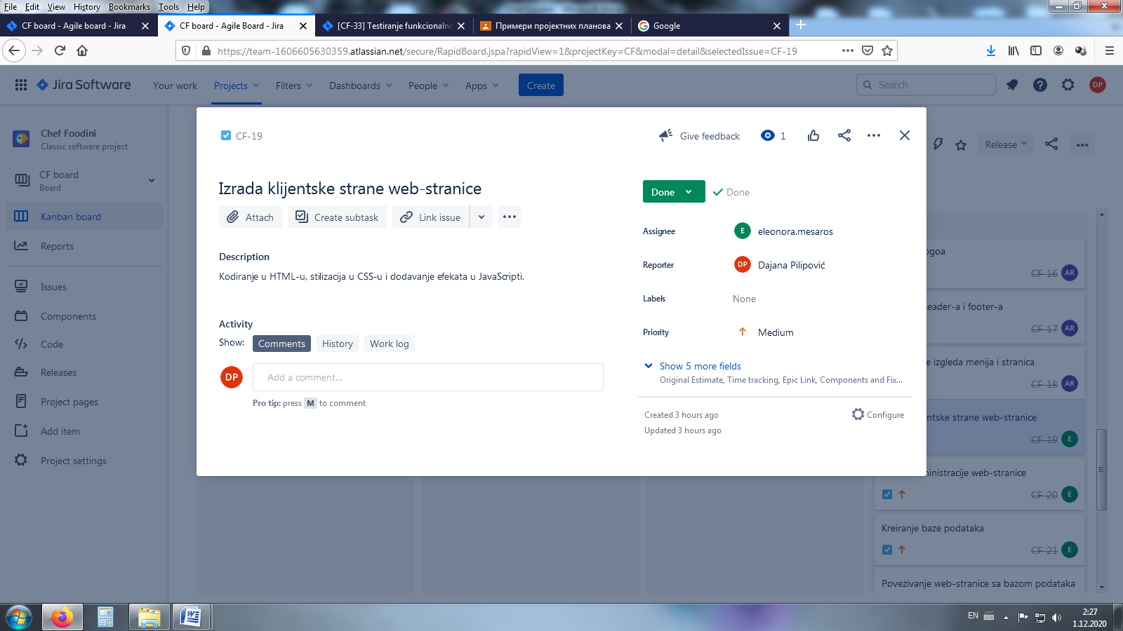

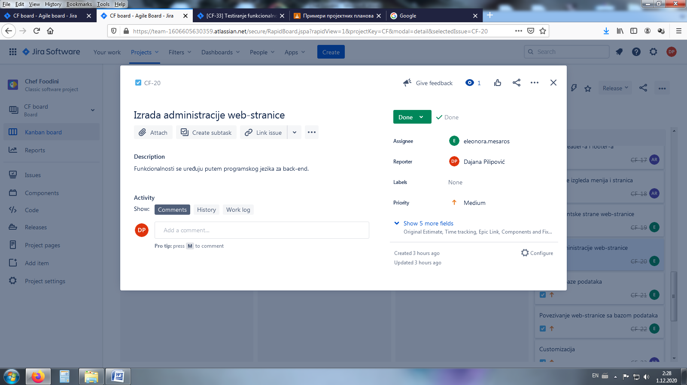

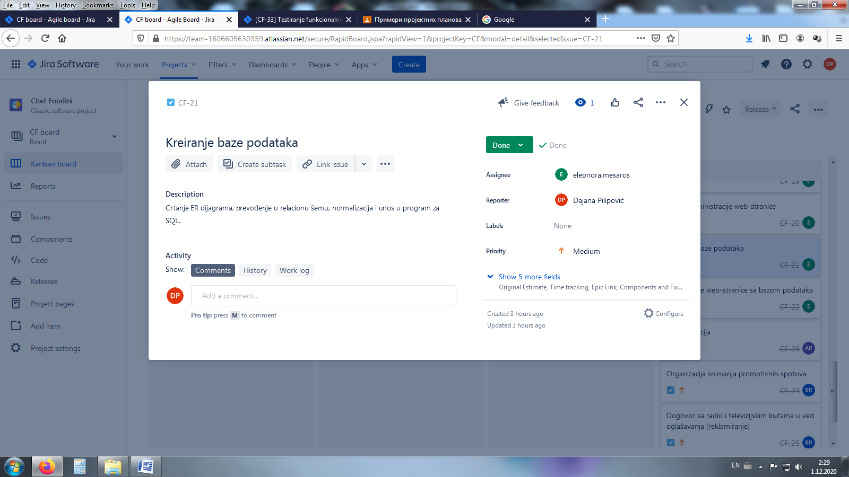

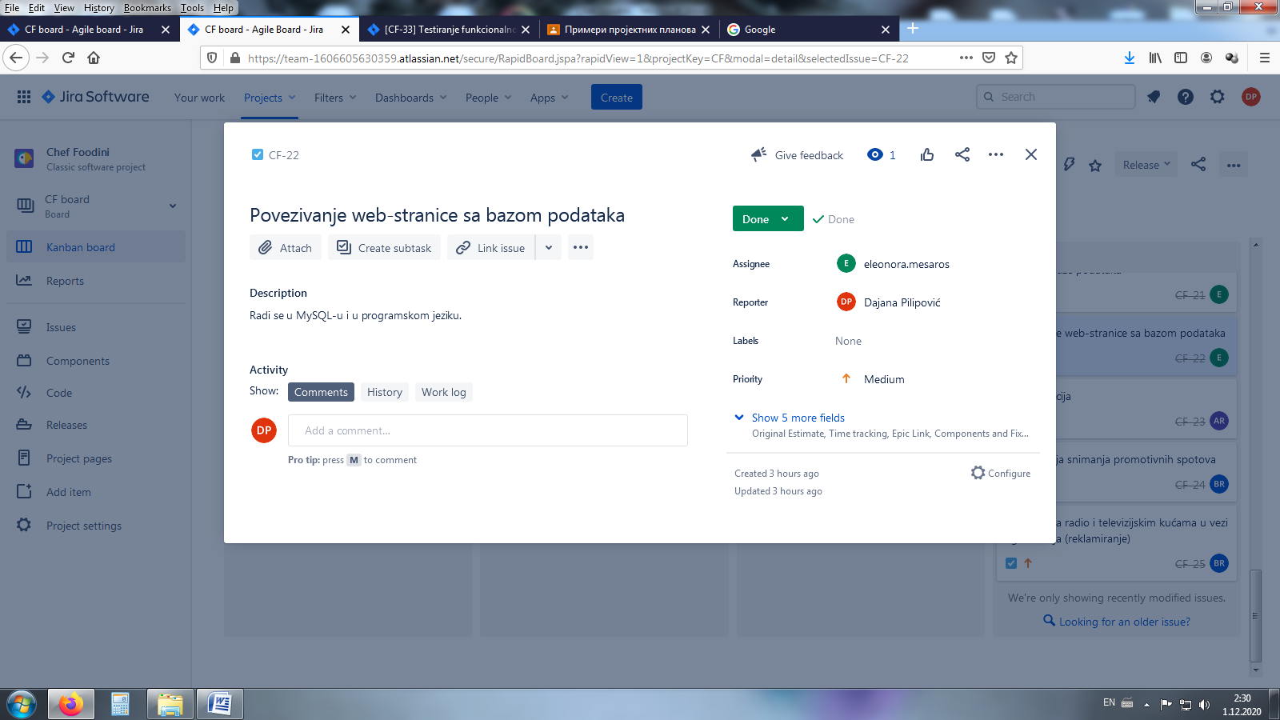

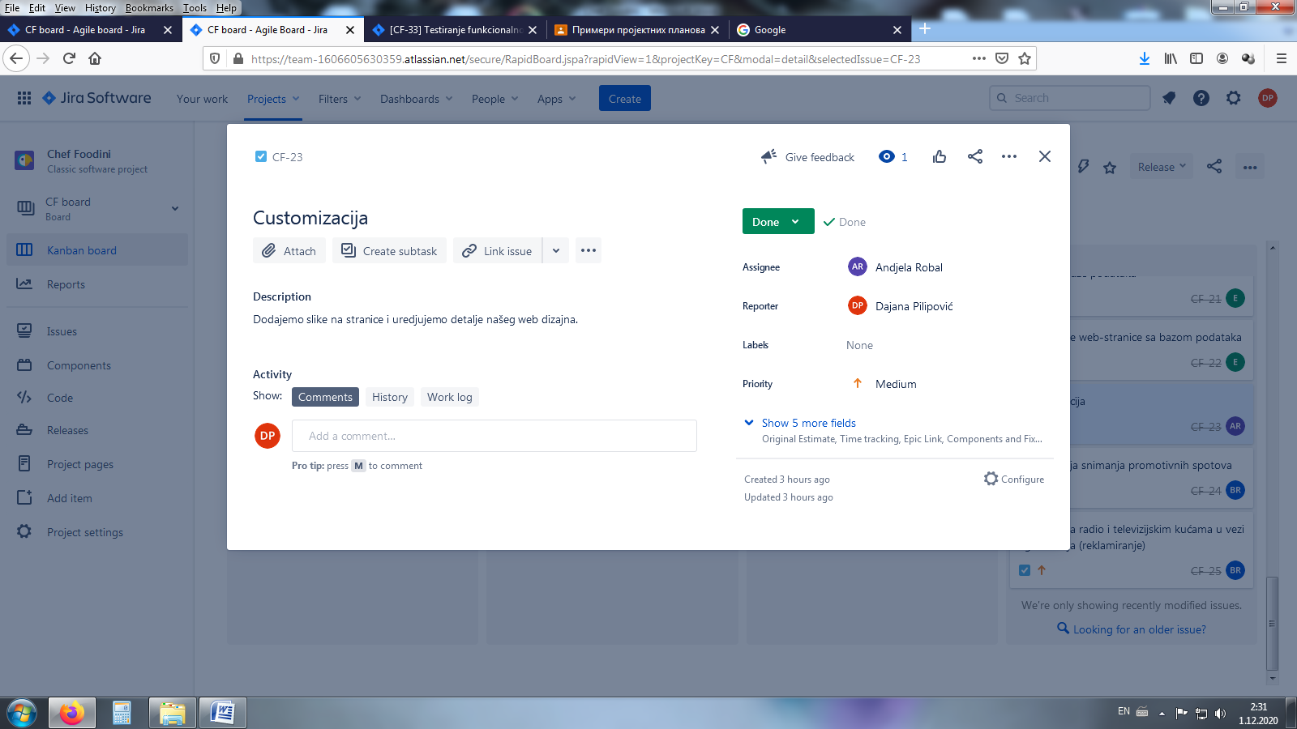

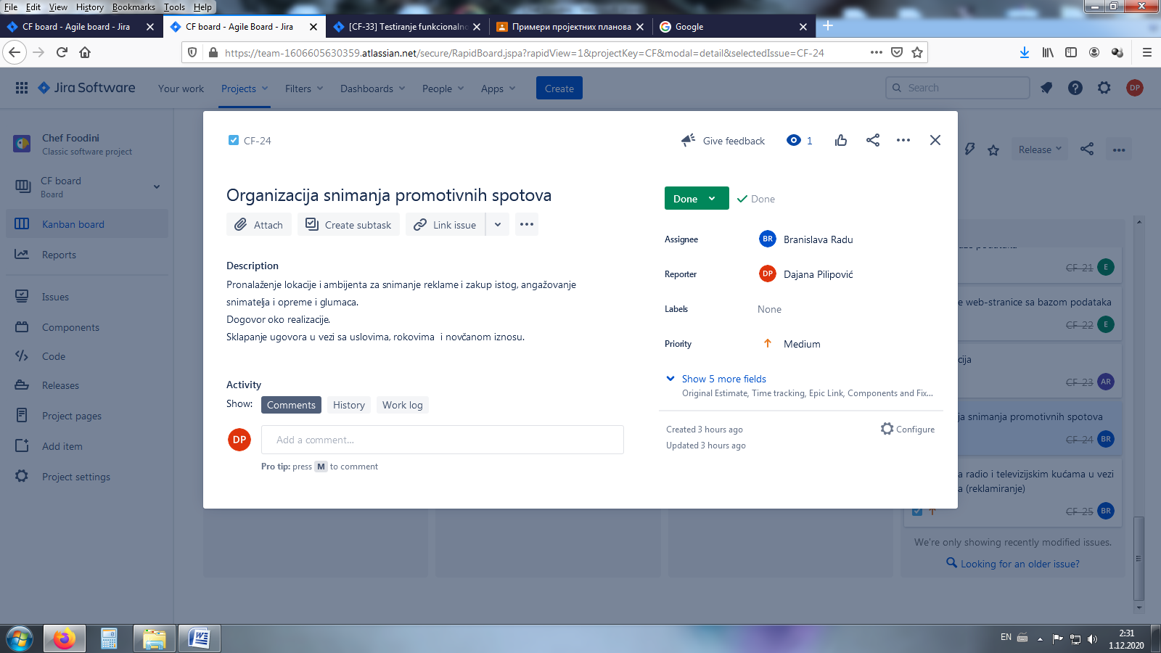

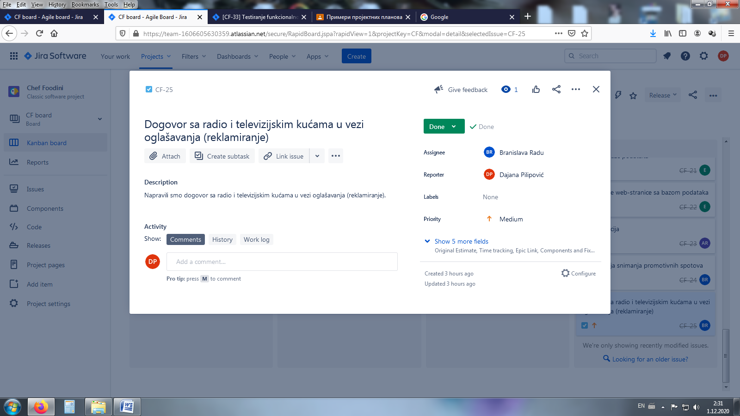

TEST:

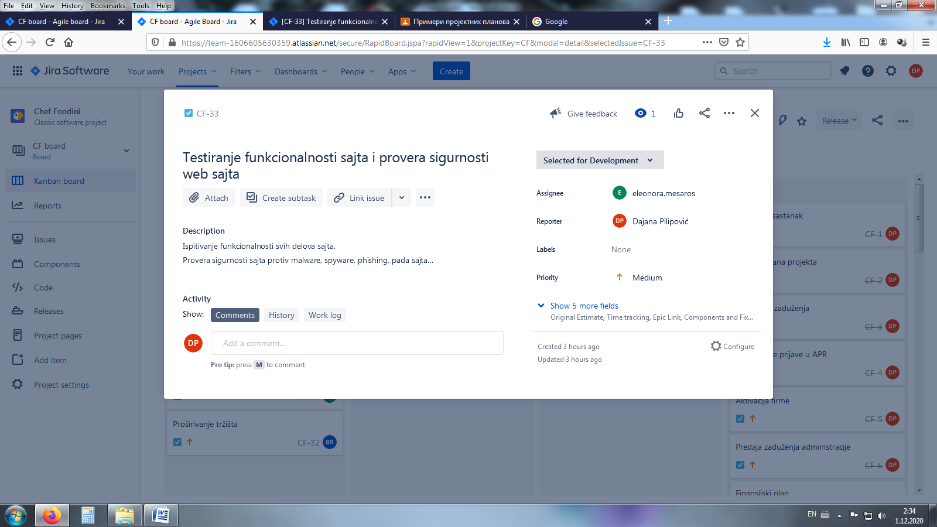

IN PROGRESS:

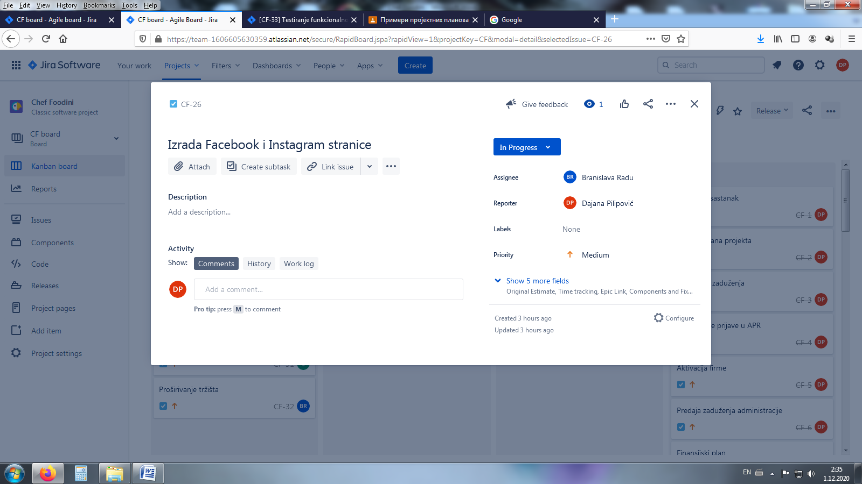

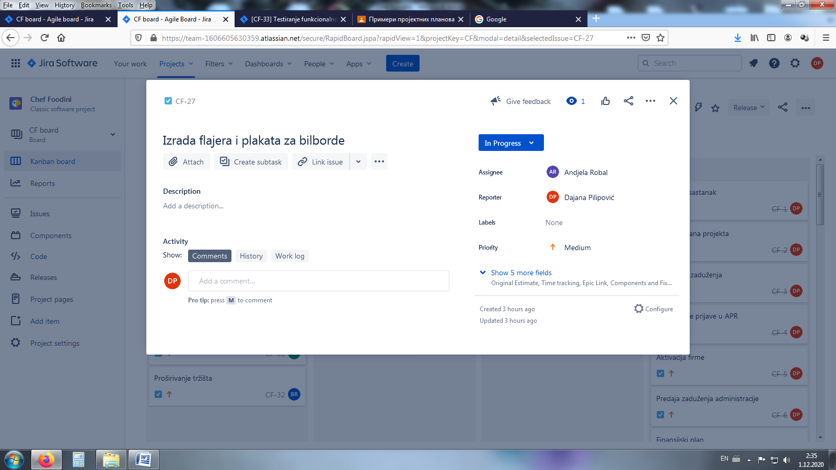

TO DO:

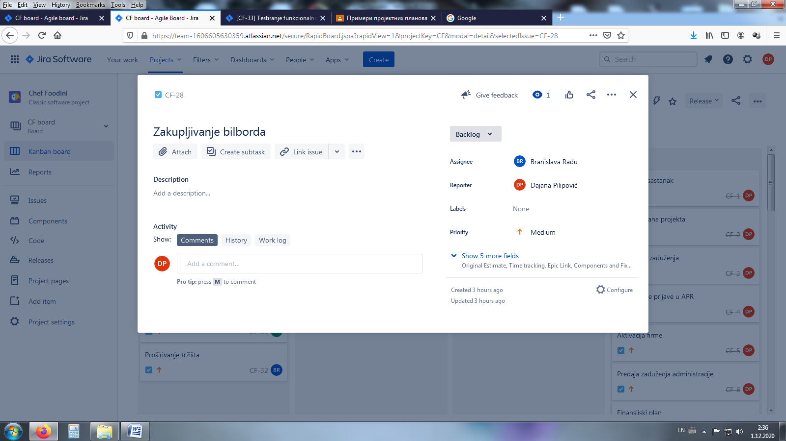

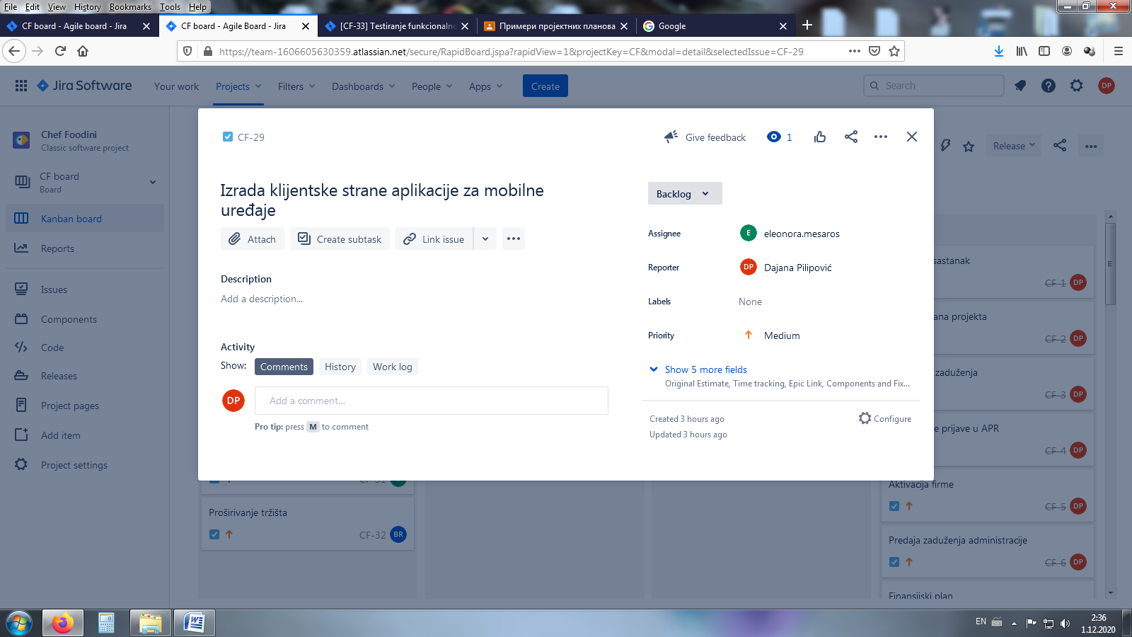

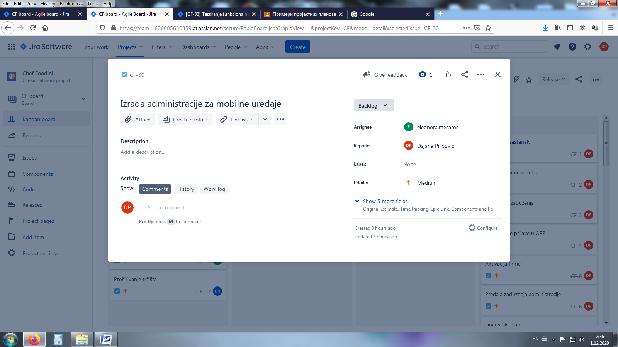

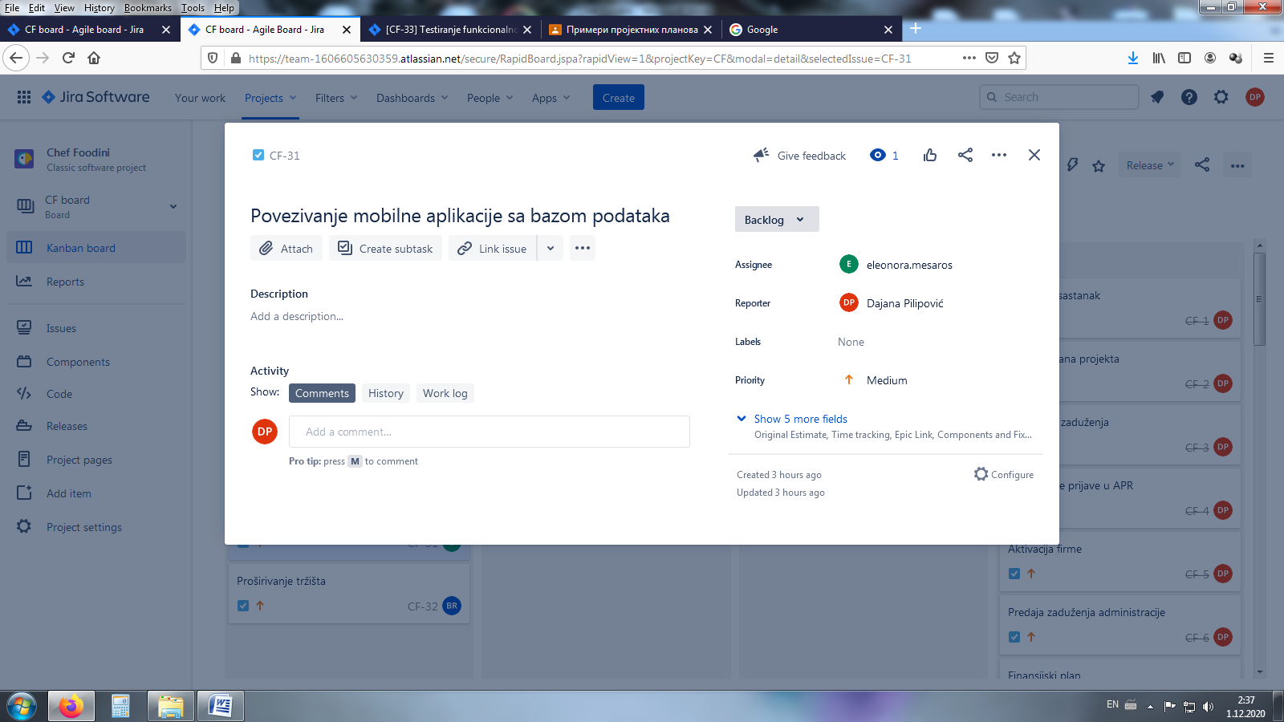

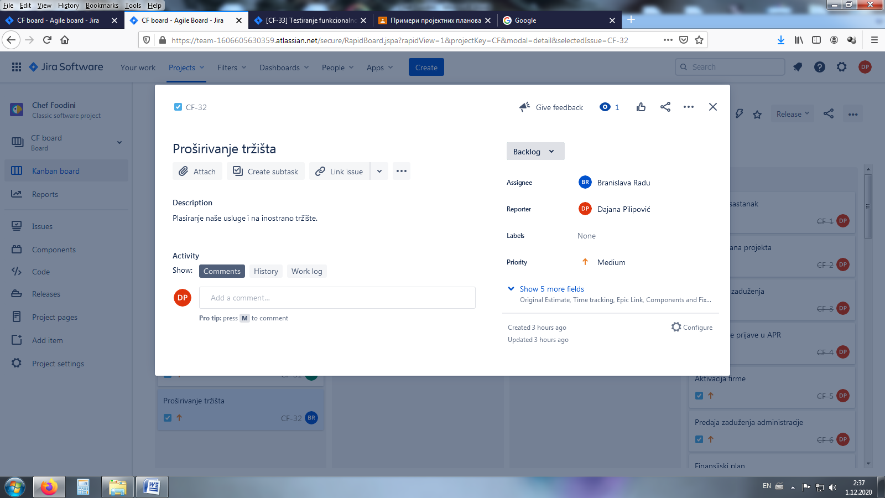

Izgled web stranice:

